Лабораторная работа №8
Тема: Создание операционного меню
Вариант 5

Выполнил: студент группы ИС24
Гаврилов Артём Викторович
Преподаватель: ___________________

2026 г.
1. Цель работы
Изучить создание главного меню (MenuStrip), контекстного меню (ContextMenuStrip) и панели инструментов (ToolStrip) в Windows Forms.
2. Задание
Общее задание: Разработать Windows-приложение с многоуровневым главным меню, панелью инструментов, строкой состояния и контекстным меню. Реализовать обработчики команд меню.
Вариант 5. Создать приложение «Блокнот» с меню следующей структуры:
– Файл: Создать, Открыть, Сохранить, Сохранить как, Выход;
– Правка: Вырезать, Копировать, Вставить, Выделить всё;
– Формат: Шрифт, Перенос по словам;
– Справка: О программе.
Добавить ToolStrip с дублирующими кнопками, StatusStrip с указанием числа символов, и ContextMenuStrip на текстовое поле.
3. Краткие теоретические сведения
MenuStrip — компонент главного меню. Состоит из ToolStripMenuItem. ContextMenuStrip — контекстное меню, привязывается к свойству ContextMenuStrip элемента. ToolStrip — панель инструментов. StatusStrip — строка состояния.
Технология: Windows Forms (.NET Framework 4.7.2).
4. Ход выполнения работы
1) Создан проект Windows Forms NotepadLab8.
2) На форму добавлены MenuStrip (главное меню), ToolStrip (панель кнопок), StatusStrip (строка состояния), RichTextBox rtb (Dock=Fill), ContextMenuStrip.
3) Создана иерархия пунктов меню согласно Варианту 5.
4) Заданы горячие клавиши: Ctrl+N, Ctrl+O, Ctrl+S, Ctrl+X, Ctrl+C, Ctrl+V, Ctrl+A.
5) Реализованы обработчики для всех команд, контекстное меню связано с rtb.
6) Обновляется StatusStrip при изменении текста (событие TextChanged).

5. Скриншоты работы программы
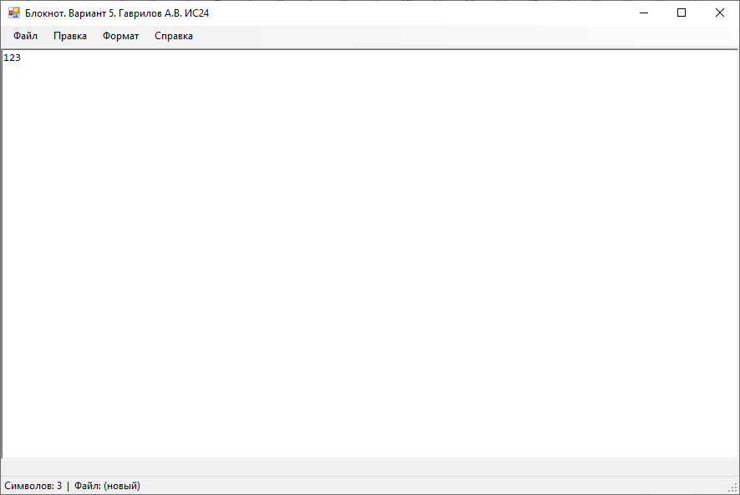
Рисунок 1 — Главное окно блокнота

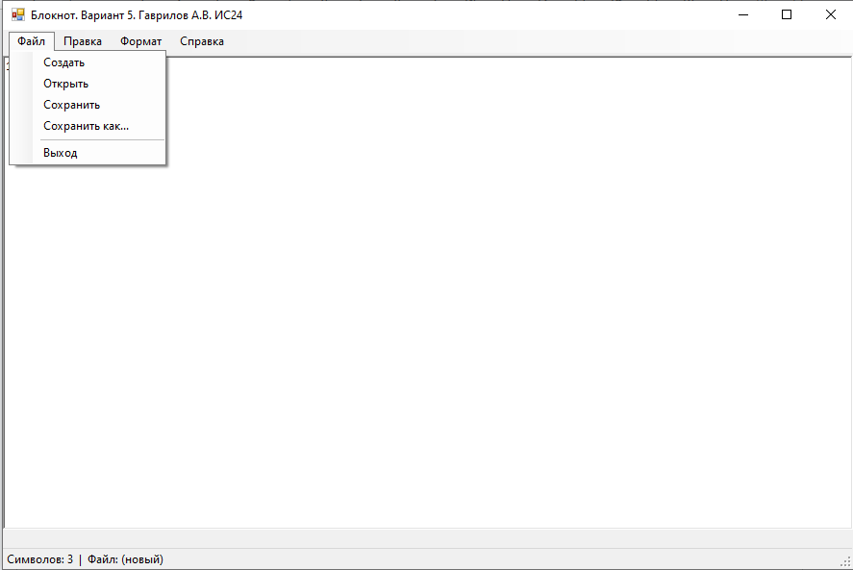
Рисунок 2 — Развёрнутое меню Файл

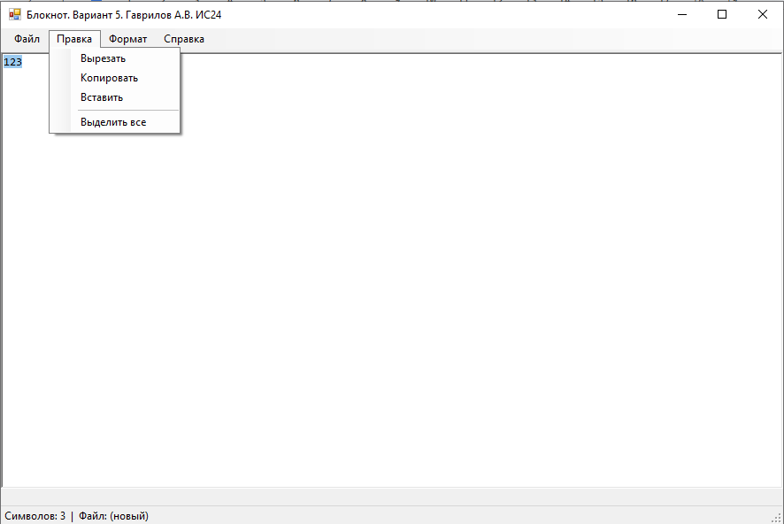
Рисунок 3 — Контекстное меню на тексте
6. Листинг ключевых участков кода
Создание/Открытие файла через меню
private void miNew_Click(object s, EventArgs e) { rtb.Clear(); currentFile = null; UpdateStatus(); }
private void miOpen_Click(object s, EventArgs e)
{
if (ofd.ShowDialog() == DialogResult.OK) {
rtb.Text = File.ReadAllText(ofd.FileName);
currentFile = ofd.FileName; UpdateStatus();
}
}

Перенос по словам — пункт с галочкой (Вариант 5)
private void miWordWrap_Click(object s, EventArgs e)
{
miWordWrap.Checked = !miWordWrap.Checked;
rtb.WordWrap = miWordWrap.Checked;
}

7. Вывод
В ходе работы изучены компоненты MenuStrip, ToolStrip, StatusStrip, ContextMenuStrip. Разработан полнофункциональный блокнот с многоуровневым меню, панелью инструментов и контекстным меню согласно Варианту 5.

